**Bài tập thực hành số 1:** Định dạng văn bản

Tạo một đoạn văn bản có sử dụng các thẻ **in đậm**, in nghiêng, và gạch chân. Như kết quả dưới đây:

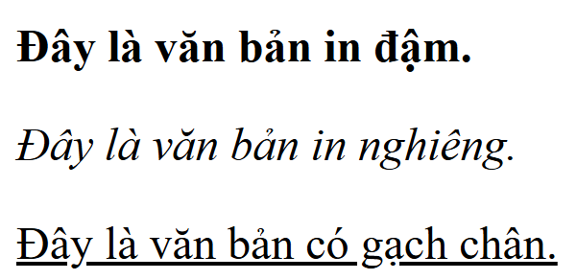

**Bài tập thực hành số 2:** Định dạng văn bản nâng cao

Tạo một đoạn văn có chứa:

* Văn bản quan trọng (dùng <strong>)
* Văn bản nhấn mạnh (dùng <em>)
* Văn bản được đánh dấu (dùng <mark>)

Như kết quả dưới đây:

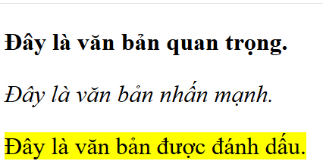

**Bài thực hành số 3: Sử dụng văn bản có kích thước nhỏ và gạch bỏ**

**Yêu cầu:**  
Tạo một danh sách các giá sản phẩm:

* Giá gốc bị gạch bỏ (dùng <del>)
* Giá giảm mới (dùng <ins>)
* Thêm chú thích bằng văn bản nhỏ (dùng <small>)

Kết quả như dưới đây:

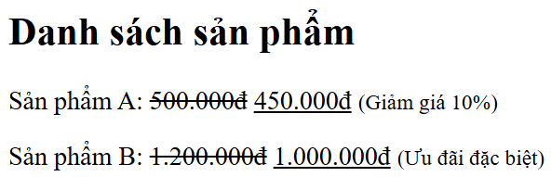

**Bài thực hành số 4:** **Định dạng chỉ số trên và dưới**

**Yêu cầu:**  
Viết công thức hóa học và toán học bằng cách sử dụng:

* <sub> cho chỉ số dưới
* <sup> cho chỉ số trên

Kết quả thực hiện như sau:

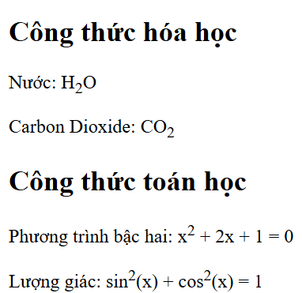

### Bài tập thực hành số 5: ****Kết hợp tất cả các thẻ định dạng****

**Yêu cầu:**  
Tạo một đoạn văn bản có sử dụng **tất cả các thẻ định dạng đã học**.

Kết quả thực hiện như sau:

